Łukasz Fidurski 125NCI data 25.01.2016

Przedmiot : Zaawansowane aplikacje WWW

Laboratorium numer 4

Frameworki front-endowe

Repozytorium :

Celem laboratorium było wybranie jednego framework’a i zaprezentowanie go.

1. Wynik:

Wybrany framework – Bootstrap

Możliwości :

- bardzo łatwy w obsłudze ( na stronie wszystko opisane krok po kroku jak rozpocząć pracę )

- można pobrać pliki bootstrap’a i działać na odnośnikach lokalnie, ale można również korzystać z odnośników jako strona www

- sporo darmowych szablonów, navbarów, ikon, paneli itp. udostępnionych jako kod do skopiowania. Na poniższym zdjęciu przedstawiam graficznie możliwości tego framework’a. Strona zrobiona w niecałe 10 minut:

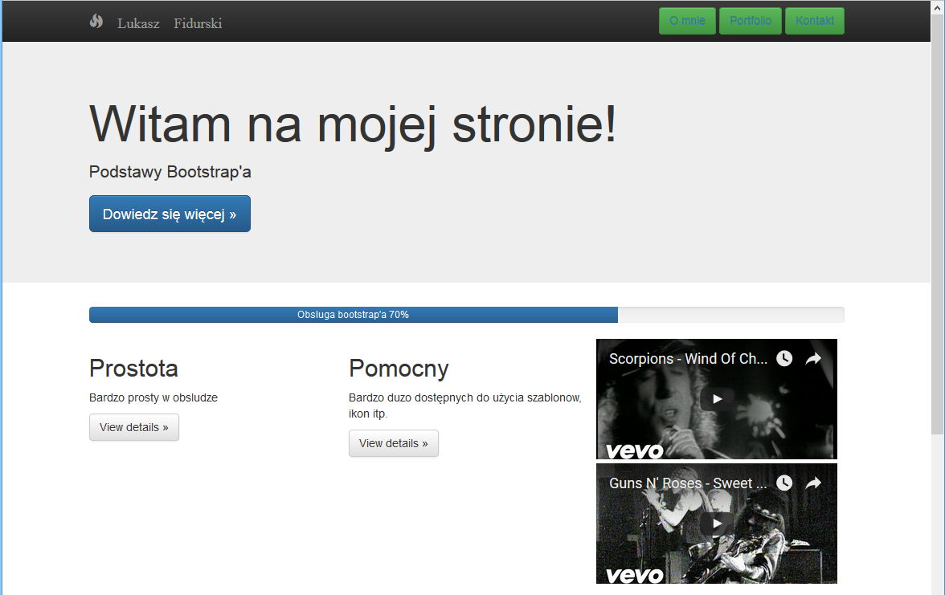

1. Wnioski

Dzięki temu framework’owi nie musiałem martwić się o to czy strona będzie responsywna. Wszystko jest gotowe, wystarczy wybrać komponenty, dodać je, ustawić po swojemu i gotowe.